



**Semana 3**

Ingeniería de Software (PRY3211)

Formato de respuesta

| **Nombre estudiante: Nathaly Fernández, Mariana Castañeda y Catalina González Neira** | |
| --- | --- |
| **Asignatura: Ingeniería de Software** | **Carrera: Analista Programador Computacional** |
| **Profesor: José Luis Martinez** | **Fecha: 01-09-2025** |

# Descripción de la actividad

En esta semana realizarás la actividad sumativa grupal con encargo de la Experiencia 1, llamada "Definiendo la visión del producto inicial bajo una propuesta de planificación ágil", la cual estará dividida en dos partes. En la primera parte, entregaran de manera grupal la propuesta del tipo de software a desarrollar con un documento Project Burndown basado en la lista de Requisitos del Sistema y aportando un Diagrama de Caso de Usos para representar la vista de escenario principal. Además, deberán aportar una Planificación ágil basada en Scrum basado en una Planilla Product Backlog con principales épicas e historias de usuarios y sus sprint, aportando una Planilla de Planificación del tiempo RoadMap distribuidas en semanas y la implementación de la herramienta Trello para la organización de principales tareas y entregables.

En la segunda parte, realizarán una presentación a través de un video de no más de 7 minutos, usando la herramienta de Teams.

En la tercera parte y de manera individual, deberás escribir una reflexión personal sobre los aprendizajes obtenidos en la Experiencia 1; cómo estos impactarán en tu desarrollo personal e influirán en el ámbito profesional y consecución de tus metas.

**Documento Proyect Burndown (versión 2)**

Sistema Gestión de Reservas Hoteleras

Descripción de la metodología de trabajo (Scrum)

Versión 1.0

Historial de Revisiones

| **Fecha** | **Versión** | **Descripción** | **Autores** |
| --- | --- | --- | --- |
| **18/08/2025** | 1.0 | Primera versión definición de la Visión del Proyecto con los apartados y contenidos asociados | Nathaly Fernández  Catalina González  Mariana Castañeda |
| **21/08/2025** | 1.1 | Describir la metodología de trabajo Scrum | Nathaly Fernández  Catalina González  Mariana Castañeda |
| **01-09-2025** | 1.2 | Implementación de Roadmap, tablero digital en trello y diagrama caso de uso | Nathaly Fernández  Catalina González  Mariana Castañeda |

Tabla de Contenidos

Contenido

1. Introducción 3

1.1.1 Propósito de este documento 4

1.1.2 Problemática que resolver 4

1.1.3 Objetivo del Proyecto 4

1.1.4 Alcances 5

2. Descripción General de la Metodología ágil a adoptar. 5

2.1. Fundamentación 6

2.2. Valores de trabajo 6

3. Personas y roles del proyecto. 6

4. Product Backlog. Lista de Componentes y artefactos para Construir. 7

4.1 Épicas e historias de usuarios. 8

5. Definición del Done 9

5. Definición tecnologías de Desarrollo a utilizar 9

7. Descripción de herramientas de gestión en modalidad Scrum. 11

# Introducción

Este documento describe la implementación de la metodología de trabajo Scrum para el desarrollo del proyecto “Sistema de Gestión de Reservas Hoteleras”, destinado a optimizar y digitalizar el proceso de administración de reservas en un hotel. El sistema busca proporcionar a los usuarios una plataforma ágil e intuitiva para realizar reservas en línea, verificar disponibilidad, gestionar cancelaciones y generar reportes de ocupación, mientras que al personal del hotel le permitirá contar con un control centralizado y actualizado en tiempo real.

## **Propósito de este documento**

El propósito de este documento es poder facilitar la información de referencia necesaria a las personas involucradas en el desarrollo del Sistema de Gestión de Reservas Hoteleras.

Se dará a conocer cómo se ejecutará el desarrollo del producto de software en un ciclo de vida adaptativo e integrativo. También se presentarán las Épicas y sus historias de usuarios, los componentes y artefactos a construir.

Además, se presentarán los roles del equipo Scrum y sus principales competencias técnicas que deben poseer y sus funciones en el proyecto.

## **Problemática que resolver**

Actualmente, muchos hoteles enfrentan dificultades en la gestión de sus reservas debido a que los procesos se realizan de forma manual o por sistemas poco eficientes. Esto ocasiona errores en el registro de información, duplicidad en las reservas, sobreventa de habitaciones y falta de control en la disponibilidad en tiempo real. Como consecuencia, los clientes experimentan retrasos, confusión al momento de realizar o confirmar una reserva, lo que afecta la calidad del servicio y la percepción del hotel.

Además, la ausencia de un sistema centralizado limita la capacidad de los administradores para acceder a reportes actualizados que faciliten la toma de decisiones estratégicas sobre ocupación, tarifas y disponibilidad. Los procesos de cancelación o modificación también resultan poco ágiles, lo que genera pérdida de tiempo tanto para el personal como para los huéspedes. En un entorno altamente competitivo, donde las plataformas digitales modernas ofrecen soluciones rápidas y accesibles, la falta de una herramienta eficiente coloca al hotel en desventaja frente a la competencia. Por ello, se vuelve imprescindible desarrollar un Sistema de Gestión de Reservas Hoteleras que optimice la administración, mejore la experiencia del cliente y permita al negocio adaptarse a las nuevas exigencias del mercado.

## **Objetivo del Proyecto**

El objetivo principal del proyecto es desarrollar e implementar un Sistema de Gestión de Reservas Hoteleras para el Hotel Pacific Reef que permita automatizar y optimizar el proceso de administración de reservas, brindando a los clientes una plataforma accesible, rápida y confiable para gestionar sus solicitudes en línea. Al mismo tiempo, busca dotar al personal del hotel de una herramienta centralizada que garantice información en tiempo real sobre la disponibilidad de habitaciones, minimizando errores, mejorando la eficiencia operativa y fortaleciendo la toma de decisiones estratégicas.

## **Alcances**

El sistema de gestión de reservas hoteleras, en su versión inicial, estará enfocado principalmente en la administración de reservas, disponibilidad de habitaciones y generación de reportes básicos de ocupación. No incluirá, en esta primera etapa, funcionalidades avanzadas como integración directa con pasarelas de pago en línea, conexión con plataformas externas de reservas (Booking, Expedia, Airbnb, etc.), ni un módulo completo de gestión de clientes (CRM). Estas características se consideran dentro de un alcance futuro, sujeto a nuevas fases de desarrollo y a la aprobación de recursos adicionales.

Asimismo, el sistema presentará ciertas restricciones técnicas relacionadas con la infraestructura disponible. Se desarrollará bajo una arquitectura web básica, lo que implica dependencia de una conexión a internet estable para garantizar el acceso y correcto funcionamiento. Por otra parte, la implementación inicial se limitará a un entorno monousuario administrativo, lo que restringe temporalmente el uso simultáneo de múltiples roles con permisos diferenciados. La escalabilidad hacia versiones más robustas dependerá de la evolución del proyecto, la retroalimentación de los usuarios y la disponibilidad de inversión tecnológica a futuro.

# Descripción General de la Metodología ágil a adoptar.

## **2.1. Fundamentación**

El proyecto “Sistema de Gestión de Reservas Hoteleras” se desarrollará bajo la metodología ágil Scrum, que permite gestionar proyectos complejos mediante ciclos iterativos e incrementales. Esta metodología se adapta perfectamente a los requerimientos del Hotel Pacific Reef, ya que:

• Facilita la entrega continua de valor mediante sprints cortos.

• Promueve la colaboración constante entre el equipo de desarrollo y los stakeholders.

• Permite ajustar el backlog según nuevas necesidades o descubrimientos técnicos.

• Mejora la trazabilidad de los requerimientos definidos en el ERS, transformándolos en historias de usuario priorizadas.

Scrum se basa en un ciclo de vida adaptativo, donde cada sprint genera un incremento funcional del sistema. Esto permite validar funcionalidades como la reserva de habitaciones, la gestión de usuarios o la generación de reportes, antes de avanzar a nuevas etapas.

## **2.2. Valores de trabajo**

El equipo Scrum que desarrollará este sistema debe incorporar tanto competencias técnicas como habilidades blandas para asegurar una ejecución efectiva:

Competencias técnicas:

• Dominio en desarrollo web (frontend y backend).

• Conocimiento en bases de datos relacionales (MySQL/PostgreSQL).

• Manejo de frameworks modernos (React, Angular, Node.js).

• Capacidad para implementar seguridad, accesibilidad y rendimiento.

• Experiencia en control de versiones (Git) y despliegue en la nube.

Habilidades blandas:

• Compromiso: cada miembro se responsabiliza por sus entregables.

• Transparencia: se comunican avances, bloqueos y decisiones en cada Daily.

• Colaboración: se fomenta el trabajo en equipo y la ayuda mutua.

• Adaptabilidad: el equipo responde con flexibilidad ante cambios del cliente.

• Respeto: se valoran todas las opiniones y se promueve un ambiente constructivo.

Estos valores están alineados con los principios del Manifiesto Ágil y son esenciales para lograr un producto funcional, escalable y alineado con las necesidades reales del Hotel Pacific Reef.

# Personas y roles del proyecto.

| **Persona** | **Rol** | **Función** |
| --- | --- | --- |
| Stakeholder Hotel | Stakeholder/s | Define necesidades del sistema, valida entregables y participa en revisiones. |
| Nathaly Fernández | Product Owner | Prioriza el backlog, válida historias de usuario, asegura alineación con el modelo de datos real. |
| Mariana Castañeda | Scrum Master | Facilita el proceso Scrum, elimina bloqueos, asegura cumplimiento de sprints. |
| Catalina González | Developer 1 | Desarrolla frontend, implementa interfaz responsiva y accesible. |
| Camilo Soto | Developer 2 | Desarrolla backend, gestiona lógica de negocio y conexión con base de datos. |
| Valentina Rivas | Developer 3 | Encargada de QA, pruebas funcionales, validación de criterios de aceptación. |

# Product Backlog. Lista de Componentes y artefactos para Construir.

## **Épicas e historias de usuarios.**

| **Épica / Componente Principal** | **Historias de Usuario Relacionadas** | **Artefactos Clave** |
| --- | --- | --- |
| **Módulo cliente** | HU-01, HU-03, HU-04, HU-05, HU-06, HU-21 | Formulario de registro, Vista consulta de disponibilidad, Gestión de reservas, Historial de reservas, Formulario de reservas |
| **Sistema de login** | HU-02, HU-07 | Sistema de login |
| **Módulo empleado** | HU-07, HU-08, HU-09 | Sistema de login, Gestión de reservas, Gestión de clientes |
| **Inventario** | HU-10 | Inventario |
| **Módulo administrador** | HU-11, HU-22 | Gestión de usuarios, Panel administrativo |
| **Asignación de roles** | HU-12 | Asignación de roles |
| **Panel administrativo** | HU-13, HU-22 | Panel administrativo |
| **Funcionalidades generales** | HU-14, HU-15 | Cuenta usuario, Centro de ayuda |
| **Seguridad** | HU-16 | Seguridad |
| **Sistema general** | HU-17 | Sistema general |
| **Interfaz de usuario** | HU-18 | Interfaz de usuario |
| **Base de datos** | HU-19, HU-20 | Base de datos |

**https://docs.google.com/spreadsheets/d/1GYJ3N6SjElw6nSH-ibhgOEDCeQyolUG6/edit?usp=sharing&ouid=101712194984474623795&rtpof=true&sd=true**

# Definición tecnologías de Desarrollo a utilizar

**Tecnologías de desarrollo**

| **Área** | **Tecnología propuesta** | **Justificación** |
| --- | --- | --- |
| Frontend | React.js | Componentes reutilizables, interfaz responsiva y moderna. |
| Backend | Node.js + Express | Escalable, rápido y compatible con APIs RESTful. |
| Base de datos | PostgreSQL | Relacional, robusta y con integridad referencial. |
| Control de versiones | Git + GitHub | Trazabilidad, colaboración y control de cambios. |
| Pruebas | Jest + Cypress | Validación automática de funcionalidades y flujos críticos. |

# Definición de tecnologías de implementación.

**Tecnologías de implementación**

| **Infraestructura** | **Justificación** |
| --- | --- |
| Servidor en la nube (AWS o Azure) | Alta disponibilidad, escalabilidad y seguridad. |
| VPS para entorno de pruebas | Simulación de producción sin afectar el entorno real. |
| HTTPS + JWT | Seguridad en la autenticación y transmisión de datos. |

**Roadmap**

1. Adjunta la imagen de tu Roadmap:

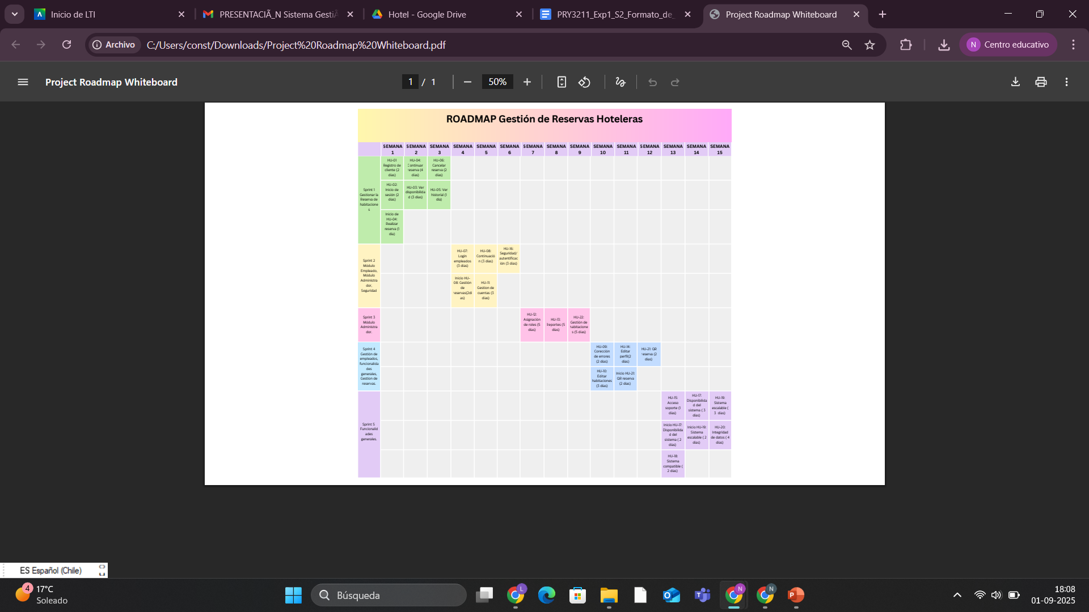

1. Adjunta el link de acceso a archivo original guardado en el repositorio del proyecto:

https://github.com/Cat-1114/sumativa1

1. Adjunta el link de acceso a tu tablero Trello:

https://trello.com/invite/b/68b51b70473b377a4f4a337a/ATTI49f22d3d9f67f8f9e320d192781df80b91623DA4/roadmap

1. Adjunta el link de acceso al drive de tu proyecto:

https://drive.google.com/drive/folders/18G7p5QwP7HSXi-7ruRqCOGrn0Ul2IOwn?usp=sharing

**Parte II: Presentación**

Pega el link que se generó al culminar la grabación de tu presentación en Teams





**Duoc UC**